Отчёт по лабораторной работе №6

Дисциплина: операционные системы

Лебедева Алёна Алексеевна

Содержание

# Цель работы

Ознакомление с инструментами поиска файлов и фильтрации текстовых данных. Приобретение практических навыков: по управлению процессами (и заданиями), по проверке использования диска и обслуживанию файловых систем.

# Задание

1. Осуществите вход в систему, используя соответствующее имя пользователя.
2. Запишите в файл file.txt названия файлов, содержащихся в каталоге /etc. Допишите в этот же файл названия файлов, содержащихся в вашем домашнем каталоге.
3. Выведите имена всех файлов из file.txt, имеющих расширение .conf, после чего запишите их в новый текстовой файл conf.txt.
4. Определите, какие файлы в вашем домашнем каталоге имеют имена, начинавшиеся с символа c? Предложите несколько вариантов, как это сделать.
5. Выведите на экран (постранично) имена файлов из каталога /etc, начинающиеся с символа h.
6. Запустите в фоновом режиме процесс, который будет записывать вфайл ~/logfile файлы, имена которых начинаются с log.
7. Удалите файл~/logfile.
8. Запустите из консоли в фоновом режиме редактор gedit.
9. Определите идентификатор процесса gedit, используя команду ps, конвейер и фильтр grep. Как ещё можно определить идентификатор процесса?
10. Прочтите справку (man) команды kill, после чего используйте её для завершения процесса gedit.
11. Выполните команды df и du, предварительно получив более подробную информацию об этих командах, с помощью команды man.
12. Воспользовавшись справкой команды find, выведите имена всех директорий, имеющихся в вашем домашнем каталоге.

# Выполнение лабораторной работы

1. Захожу в систему с помощью логина и пароля
2. Для того, чтобы записать в файл file.txt названия файлов, содержащихся в каталоге /etc, использую команду «ls /etc > file.txt». Далее с помощью команды «ls ~ >> file.txt» дописываю в этот же файл названия файлов, содержащихся в моем домашнем каталоге.

Вывожу имена всех файлов из file.txt, имеющих расширение .conf и записываю их в новый текстовой файл conf.txt с помощью команды «grep .conf file.txt (рис. [-@fig:001])

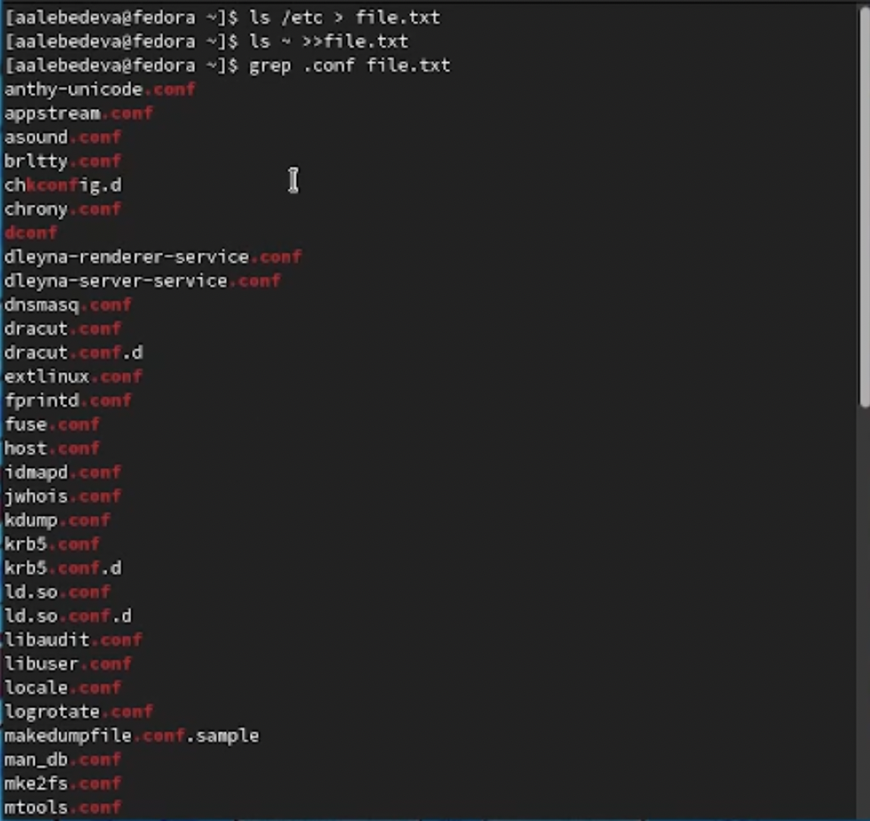

запись в файлы

1. Чтобы вывести на экран файлы, имена которых начинаются с символа с, я использую команды ls -l |grep c*; find ~/c* -name “c*” -print

(рис. [-@fig:002])



вывод файлов

1. Чтобы вывести на экран (постранично) имена файлов из каталога /etc, начинающиеся с символа h, воспользуемся командой «find /etc –name “h*” -print»

(рис. [-@fig:003])

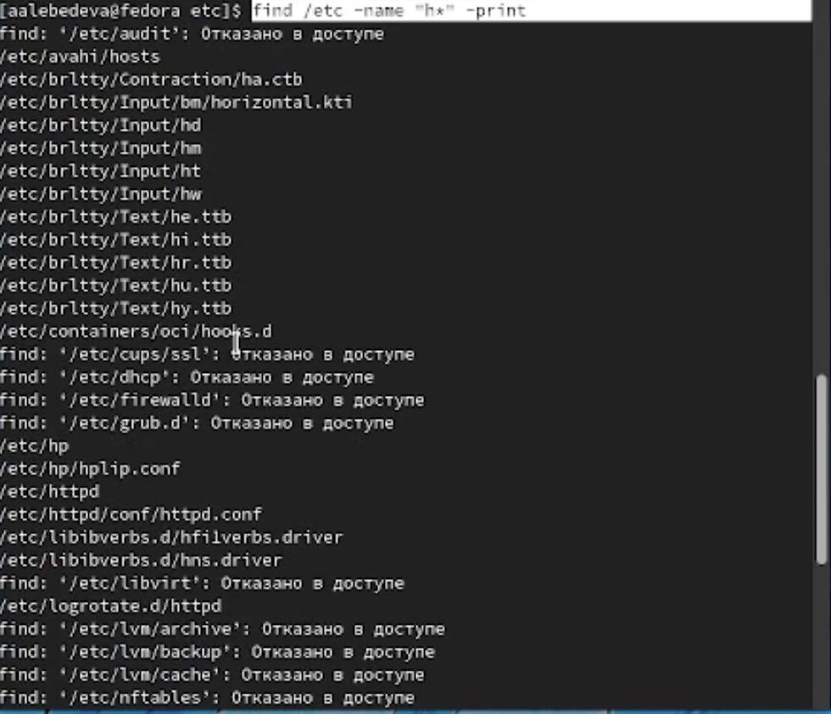

вывод файлов

1. Запускаю в фоновом режиме процесс, который будет записывать в файл ~/logfile файлы, имена которых начинаются с log, используя команду «find ~ -name “log*” -print > ~/logfile &» Удаляю файл ~/logfile командой «rm logfile»

(рис. [-@fig:004])



logfile

1. Запускаю из консоли в фоновом режиме редактор gedit.

(рис. [-@fig:005])



gedit

1. Чтобы определить идентификатор процесса gedit, использую команду «ps | grep -i “gedit”». Наш процесс имеет PID 518. Узнать идентификатор процесса можно также, используя команду «pgrep gedit» или «pidof gedit»
2. Прочитав информацию о команде kill с помощью команды «man kill», использую её для завершения процесса gedit

(рис. [-@fig:006])

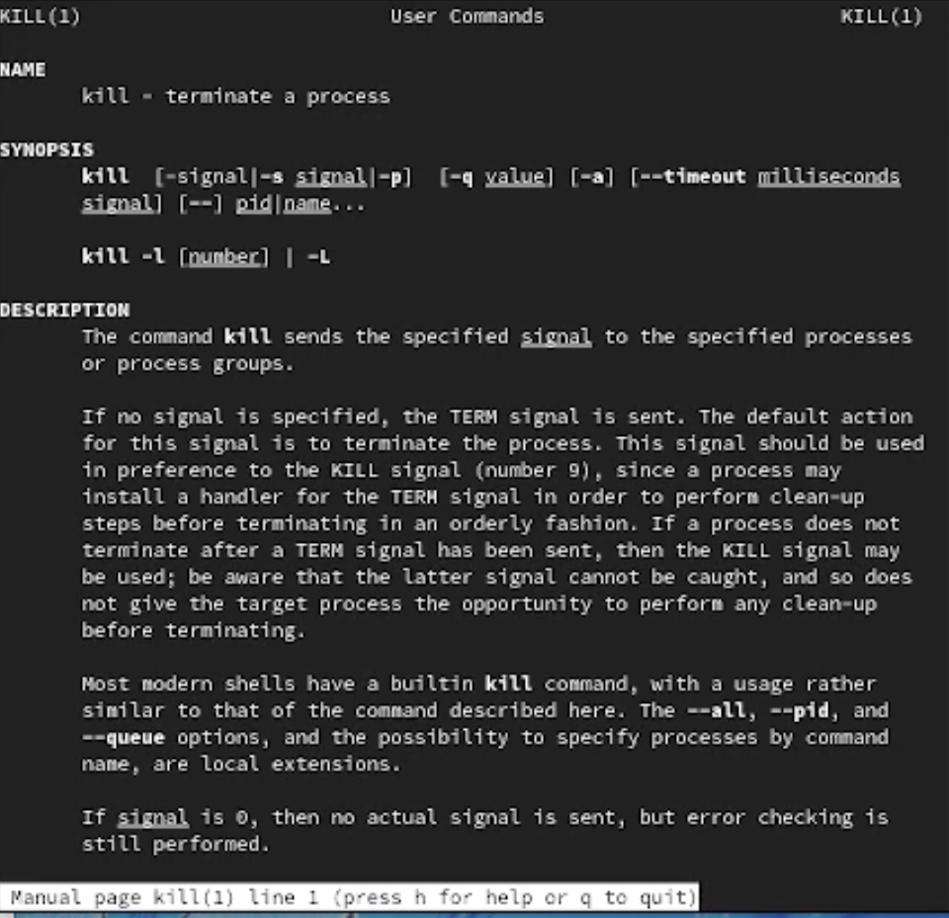

kill

1. Выполните команды df и du, предварительно получив более подробную информацию об этих командах, с помощью команды man.

(рис. [-@fig:007])

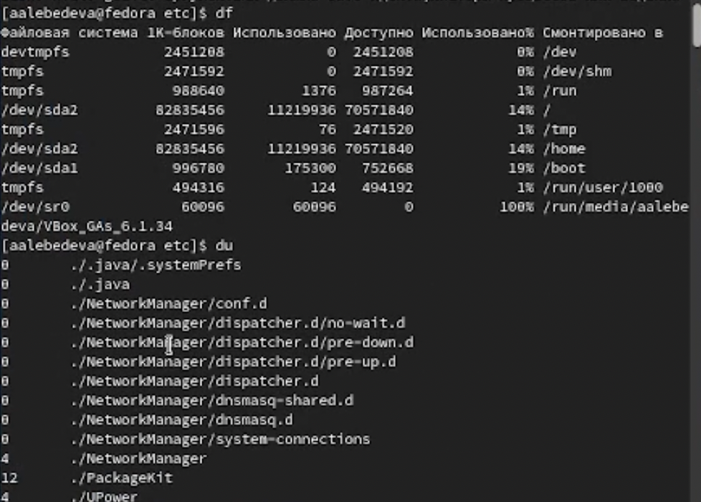

df и du

1. Получаем информацию с помощью команды «man find» и выводим имена всех директорий, имеющихся в домашнем каталоге с помощью команды «find ~ -type d -print»

(рис. [-@fig:008])

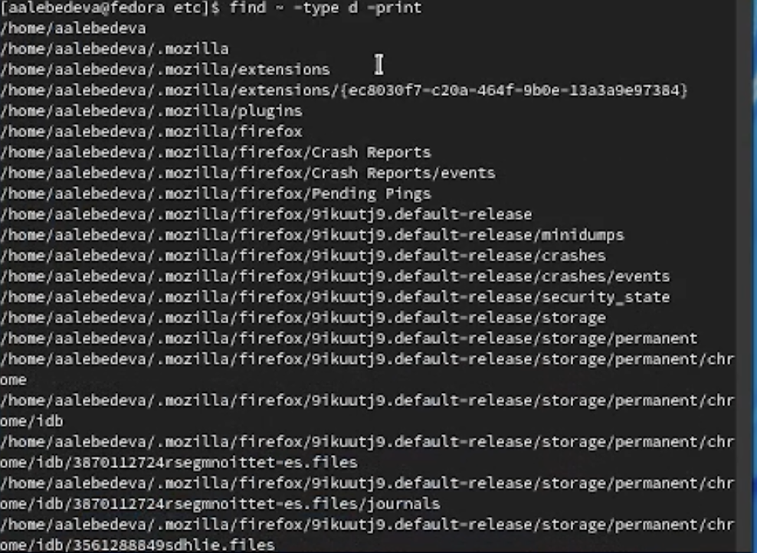

find

# Контрольные вопросы

1. В системе по умолчанию открыто три специальных потока: • stdin − стандартный поток ввода (по умолчанию: клавиатура), файловый дескриптор 0; • stdout − стандартный поток вывода (по умолчанию: консоль), файловый дескриптор 1; • stderr − стандартный поток вывод сообщений об ошибках (по умолчанию: консоль), файловый дескриптор 2. Большинство используемых в консоли команд и программ записывают результаты своей работы в стандартный поток вывода stdout.
2. “>” Перенаправление вывода в файл “>>” Перенаправление вывода в файл и открытие файла в режиме
3. Конвейер (pipe) служит для объединения простых команд или утилит в цепочки, в которых результат работы предыдущей команды передаётся последующей.
4. Процесс рассматривается операционной системой как заявка на потребление всех видов ресурсов, кроме одного − процессорного времени. Этот последний важнейший ресурс распределяется операционной системой между другими единицами работы − потоками, которые и получили свое название благодаря тому, что они представляют собой последовательности (потоки выполнения) команд. Процесс − это выполнение программы. Он считается активной сущностью и реализует действия, указанные в программе. Программа представляет собой статический набор команд, а процесс - это набор ресурсов и данных, использующихся при выполнении программы.
5. pid: идентификатор процесса (PID) процесса (process ID), к которому вызывают метод gid: идентификатор группы UNIX, в котором работает программа.
6. top − это консольная программа, которая показывает список работающих процессов в системе. Программа в реальном времени отсортирует запущенные процессы по их нагрузке на процессор. htop − это продвинутый консольный мониторинг процессов. Утилита выводит постоянно меняющийся список системных процессов, который сортируется в зависимости от нагрузки на ЦПУ. Если делать сравнение с top, то htop показывает абсолютно все процессы в системе, время их непрерывного использования, загрузку процессоров и расход оперативной памяти.
7. 8. find − это команда для поиска файлов и каталогов на основе специальных условий. Ее можно использовать в различных обстоятельствах, например, для поиска файлов по разрешениям, владельцам, группам, типу, размеру и другим подобным критериям.

* Команда find имеет такой синтаксис: find папка параметры критерий шаблон действие Папка − каталог в котором будем искать. Параметры − дополнительные параметры, например, глубина поиска, и т.д. Критерий − по какому критерию будем искать: имя, дата создания, права, владелец и т.д. Шаблон – непосредственно значение по которому будем отбирать файлы. Основные параметры: • -P никогда не открывать символические ссылки • -L - получает информацию о файлах по символическим ссылкам. Важно для дальнейшей обработки, чтобы обрабатывалась не ссылка, а сам файл • -maxdepth - максимальная глубина поиска по подкаталогам, для поиска только в текущем каталоге установите 1 • -depth - искать сначала в текущем каталоге, а потом в подкаталогах • -mount искать файлы только в этой файловой системе • -version - показать версию утилиты find • -print - выводить полные имена файлов • -type f - искать только файлы • -type d - поиск папки в Linux Основные критерии: • -name - поиск файлов по имени • -perm - поиск файлов в Linux по режиму доступа • -user - поиск файлов по владельцу • -group - поиск по группе • -mtime - поиск по времени модификации файла • -atime - поиск файлов по дате последнего чтения • -nogroup - поиск файлов, не принадлежащих ни одной группе • -nouser - поиск файлов без владельцев • -newer - найти файлы новее чем указанный • -size - поиск файлов в Linux по их размеру Примеры: find ~ -type d поиск директорий в домашнем каталоге find ~ -type f -name “.*” поиск скрытых файлов в домашнем каталоге

1. Файл по его содержимому можно найти с помощью команды grep: «grep -r “слово/выражение, которое нужно найти”».
2. Утилита df, позволяет проанализировать свободное пространство на всех подключенных к системе разделах.
3. Для домашнего каталога: du ~/
4. Основные сигналы (каждый сигнал имеет свой номер), которые используются для завершения процесса: • SIGINT – самый безобидный сигнал завершения, означает Interrupt. Он отправляется процессу, запущенному из терминала с помощью сочетания клавиш Ctrl+C. Процесс правильно завершает все свои действия и возвращает управление; • SIGQUIT – это еще один сигнал, который отправляется с помощью сочетания клавиш, программе, запущенной в терминале. Он сообщает ей, что нужно завершиться и программа может выполнить корректное завершение или проигнорировать сигнал. В отличие от предыдущего, она генерирует дамп памяти. Сочетание клавиш Ctrl+/; • SIGHUP – сообщает процессу, что соединение с управляющим терминалом разорвано, отправляется, в основном, системой при разрыве соединения с интернетом; • SIGTERM – немедленно завершает процесс, но обрабатывается программой, поэтому позволяет ей завершить дочерние процессы и освободить все ресурсы; • SIGKILL – тоже немедленно завершает процесс, но, в отличие от предыдущего варианта, он не передается самому процессу, а обрабатывается ядром. Поэтому ресурсы и дочерние процессы остаются запущенными. Также для передачи сигналов процессам в Linux используется утилита kill, её синтаксис: kill -сигнал pid_процесса (PID – уникальный идентификатор процесса). Сигнал представляет собой один из выше перечисленных сигналов для завершения процесса. Перед тем, как выполнить остановку процесса, нужно определить его PID. Для этого используют команды ps и grep. Команда ps предназначена для вывода списка активных процессов в системе и информации о них. Команда grep запускается одновременно с ps (в канале) и будет выполнять поиск по результатам команды ps. Утилита pkill – это оболочка для kill, она ведет себя точно так же, и имеет тот же синтаксис, только в качестве идентификатора процесса ей нужно передать его имя. killall работает аналогично двум предыдущим утилитам. Она тоже принимает имя процесса в качестве параметра и ищет его PID в директории /proc. Но эта утилита обнаружит все процессы с таким именем и завершит их.

# Выводы

Ознакомилась с инструментами поиска файлов и фильтрации текстовых данных. Приобрела практические навыки: по управлению процессами (и заданиями), по проверке использования диска и обслуживанию файловых систем.